Кондратьева Ирина Алексеевна, учитель математики,
Мальцева Елена Геннадьевна, учитель физики и математики,
МКОУ «Залининская средняя общеобразовательная школа»
Октябрьского района Курской области.

Методическая разработка по математике
«Свойства геометрических фигур»
для обучающихся 7 классов.
Урок-совершенствование.
Аннотация.
Предметная неделя в школе – это совокупность методической, учебной, внеклассной и внеурочной совместной деятельности учителей и обучающихся. Уроки и мероприятия этой недели дают возможность отступать от привычных стереотипов проведения учебных занятий и позволяют создать дополнительные условия для раскрытия творческих способностей учеников и оказать поддержку их интеллектуальному развитию.
В рамках предметной недели, как один из вариантов, возможен нестандартный урок геометрии, который расширяет и углубляет знания обучающихся о геометрических фигурах. На уроке используются элементы дидактического театра , игровых технологий, развлекательности и занимательности. Используются задания, требующие логического и образного мышления на основе ранее полученных знаний.
Предмет: математика (геометрия), 7 класс.
Авторы УМК: Л.С. Атанасян, В.Ф. Бутузов, С.Б. Кадомцев, Э.Г. Позняк, И.И. Юдина.
Триединая дидактическая цель. Совершенствование представлений и знаний о геометрических фигурах и их свойствах, навыков использования этих свойств в практической деятельности. Развитие у обучающихся логического и образного мышления (умение анализировать, выделять главное, сравнивать, строить аналогии), познавательного интереса школьников к предмету. Воспитание у обучающихся уважения к личности и ее достоинствам, умения вести диалог, чувства вежливости и дисциплинированности.
Планируемые результаты урока (в соответствии с ФГОС).
Личностные. Школьник получит возможность для формирования уважения к личности и ее достоинствам, умений вести диалог на основе равноправных отношений и взаимного уважения, выраженной устойчивой учебно-познавательной мотивации и интереса к учению; готовности к самообразованию и самовоспитанию.
Метапредметные. Школьник научится слушать информацию, выделяя в ней главное и второстепенное, осуществлять выбор наиболее эффективных способов решения задач в зависимости от конкретных условий, строить логичное рассуждение в решении задач. Школьник получит возможность научиться учитывать разные мнения и обосновывать собственную позицию, вступать в диалог и участвовать в групповом и коллективном обсуждении проблемы.
Предметные. Школьник научится распознавать геометрические фигуры, анализировать данные об изученных и еще не изученных фигурах, объяснять на основе имеющихся знаний и данных предложенные задачи.
Оборудование: Компьютер, мультимедийный проектор, экран, индивидуальные наборы: циркуль, линейка, цветная бумага, ножницы.

Ход урока:
- Организационный момент.
По мнению Галилео Галилея, «геометрия является самым могущественным средством для изощрения наших умственных способностей и дает нам возможность правильно мыслить и рассуждать». Дерзайте! Развивайте в себе способности к глубоким и рациональным размышлениям!
- Мотивация и целеполагание.
Сегодня на уроке мы расширяем и углубляем знания о геометрических фигурах и их свойствах; используем свойства этих фигур в практической деятельности. А чтобы определить нам тему урока отгадайте анаграмму. Что такое анаграмма? Это слово, в котором перепутаны буквы. Сейчас каждый ряд объединяется в группу и разгадывает столбик, соответствующий своему варианту («вовасстй», «метригескочеих», «игрфу»).
- Актуализация знаний «Геометрический съезд»

Шар — председатель. Цилиндр — секретарь.
Шар. Я открываю заседанье и должен вам сказать, что очень рад
Приветствовать почтенное собранье.
Опросим же гостей подряд и выясним их званья...
Пусть младшие начнут.
Перед Шаром останавливается Точка.
Шар. Кто тут? Я ничего не вижу.
Точка. Я невидимка. В этом суть моя... Хотя меня нельзя измерить,
Настолько я ничтожна и мала, но все собранье я могу уверить,
Что геометрии я пользу принесла: двух линий я пересеченье,
Служу всегда вершиною угла.
Шар. Хоть ты действительно мала, но полезна, в этом нет сомненья!
(Секретарю) Чья дальше очередь?
Цилиндр. По списку линия прямая.
Прямая. Я здесь! Сейчас я вертикальна,
Могу однако же любой принять наклон,
Могу я быть горизонтально.
Я между точек двух короче линий всех,
При том одно лишь я имею измеренье.
Шар. Что ты худа, нельзя считать за грех. А рядом кто с тобой?
Прямая. Моя сестра родная.
Кривая. Зовусь я линия кривая.
В двух точках встретившись с прямой, всегда тянусь над ней дугой.
Перпендикуляр.
А я, почтенный Шар,— Перпендикуляр. Смотри внимательно за мной:
Когда из точки вне прямой меня опустят на прямую
И проведут наклонную любую из той же точки...
Шар. Что тогда?
Перпендикуляр.
Докажет всякий школьник без труда,
Что я всегда короче, чем наклонная любая.
Горжусь изрядно я, что в том особенность моя.
(Подкатывается Окружность — девочка катит обруч.) Окружность.
А я окружность! Вам я, Шар, родня.
Шар. Не может в этом быть сомненья.
Окружность. Произошли Вы от меня
При помощи вращенья. (Девочка вращает обруч.)
Внутри меня есть точка не простая.
Шар. А кто сей важный пункт?
Окружность. Зовется Центром он.
От точек всех моих он равноудален.
Шар. В каких же отношениях ты с прямой?
Окружность. Смотря с какой?
Шар. Ну если, например, с тобой прямая
В точках двух пересечется?
Окружность. Внутри меня ее отрезок Хордою зовется,
Чем ближе к центру, тем она длиннее...
Еще скажу тебе: когда идет прямая,
Меня в двух точках рассекая, ее Секущей линией зовут.
Прямая.
Уместно мне добавить тут, что у окружности с прямой
Быть может встреча с точкой и одной.
Когда прямая так окружности коснется,
Она Касательной зовется.
Окружность. Добавлю я, что в древности глубокой,
В дни первой юности моей, на 360 частей моя длина была разделена.
Частями этими мне дуги измеряют, их градусами называют.
Шар. Твоя обстоятельный доклад я выслушать душевно рад.
Цилиндр. А чей сейчас черед? Прощу вас, Параллели!
Скажите нам, к какой идете цели?
Параллели. Откуда мы идем, придем куда?
Не знаем сами никогда. Друг к другу мы стремимся вечно.
Как две сестры, бок о бок мы идем.
Нас под прямым углом прямая рассекает, ее отрезок слиться нам мешает.
Ему везде одна и та же мера, и сократить ее нам силы не дано.
Шар. Особым свойством вы наделены:
Когда бока фигур попарно параллельны,
Они всегда попарно и равны.
Прямоугольник, Ромб, Квадрат — все этим свойством дорожат,
Но кто там прячется за вами? Без головы с двумя ногами?
Угол. Ошиблись Вы немножко, Шар. От Ваших слов меня бросает в жар.
Мне служит головой вершина, а то, что вы считаете ногами,
Все называют сторонами.
Увеличить стороны мои, когда угодно, вы сможете совсем свободно.
Шар. Постой, дружок, ты выступаешь смело,
Но ведь совсем не в этом дело, скажи мне, кто ты сам?
Угол. Но чем смущает вас мой вид? Ведь я часть плоскости.
Шар. И этого мне мало, ты отвечаешь, как попало.
Угол. Когда встречаются прямые, всегда мы будем между ними.
Цилиндр. Кто же вы? (Насмешливо.)
Сейчас, видать, без головы. Ну, свойства же твои какие?
Угол. Мы — разные углы.
Я, например, прямой. Бывают острые углы, тупые.
Шар. А сколько градусов в тебе?
Угол. Как будто б девяносто!
Шар. Но если стороны мы будем продолжать?
Угол. Тогда я буду возрастать.
(Действующие лица смеются.)
Шар. Вот видишь, милый, стало всем смешно,
Ты плохо знаешь сам себя.
Угол (вздыхает). Ошибся я.
Шар (наставительно). Вот то-то и оно. Ну, поправляй ошибку:
От градусов зависишь ты, таков закон,
Что ни при чем длина твоих сторон,
Продолжи их хоть до конца Вселенной,
Раствор твой будет неизменный. Кто за тобой?
Треугольник. Зовусь я Треугольник,
Со мной хлопот не оберется школьник...
По разному всегда я называюсь, когда углы иль стороны даны:
С одним тупым — тупоуголен,
Коль острых два, а третий прям — прямоуголен я.
Бываю я равносторонним, когда все стороны равны.
Когда ж все разные даны, то я зовусь разносторонним.
И если, наконец, равны две стороны,
То равнобедренным я величаюсь.
Прямоугольный треугольник.
Пора, мой милый, вам уйти меня к докладу пропустите!
Шар. Имеешь ты особую примету?
Прямоугольный треугольник.
Моих заслуг никто не перечислит, о том всему известно свету.
От древних египтян мне был большой почет.
Через меня и Пифагор стал славен. Уж так и быть, открою свой секрет:
Квадрат гипотенузы равен сумме квадратов катетов.
Шар. Хоть правилен ответ, но ты заносчив, мой дружок,
И отвечаешь дерзко. Кто там еще?
Квадрат. Зовут меня Квадратом. Любую площадь я измерить рад.
Ведь у меня четыре стороны и все они равны.
Шар. Ну, это мы давно слыхали.
Квадрат. Но у меня равны еще диагонали,
Углы мне они делят пополам, ими на части равные разбит я.
Прямоугольник (перебивая).
И у меня равны диагонали!
Шар. Постой, дружок, тебя не вызывали.
Ромб (вмешивается).
Мои хотя и не равны,
Но под прямом углом пересекаются!
Совсем как y квадрата.
Шар. Да, постой! И ты черед не соблюдаешь свой!
Параллелограмм (перебивая).
Я — параллелограмм. Хоть стороны мои
Попарно и равны, и параллельны,
Все же я в печали, что не равны мои диагонали.
Квадрат (язвительно). Да и углы они не делят пополам.
Шар (кричит). Нет, это просто срам! (Звонит колокольчиком.)
К порядку, граждане, нельзя же так!
Вы превратили заседанье в кавардак!
Цилиндр. Я думаю, вы утомлены.
Пора бы кончить заседанье.
Шар. Ну что ж, друзья мои, не возражаю.
Мы от собравшихся гостей достаточно узнали новостей.
Благодарю, что аккуратно вы явились и честно потрудились.
Все ваши свойства съезду пояснить.

- Решение задач по теме урока.
  - Викторина «Кто быстрее?»
- Какая наука изучает свойства фигур на плоскости? (Планиметрия.)
- В арифметике – цифра, в геометрии – …? (Точка.)
- Какая наука изучает свойства фигур в пространстве? (Стереометрия.)
- Что короче: перпендикуляр или наклонная? (Перпендикуляр.)
- Что такое центр окружности? (Точка, от которой все точки окружности равноудалены.)
- Какая прямая называется секущей? (Та, которая пересекает окружность в двух точках.)
- Какая прямая называется касательной? (Та, которая с окружностью имеет только одну общую точку.)
- Перечислите виды углов. (Острые, прямые, тупые.)
- Сколько градусов составляет прямой угол? (90 )
- Какие виды треугольников вы знаете? (Тупоугольные, остроугольные, прямоугольные; разносторонние, равносторонние, равнобедренные.)
- Из-за какого треугольника стал славен Пифагор? (Прямоугольного.)
- Какие свойства квадрата вы узнали? ( Диагонали равны, делят углы пополам и пересекаются под прямым углом.)
- Какую величину вычисляют при строительстве забора прямоугольной формы? (Периметр.)
- Перечислите, у каких фигур диагонали равны. (У квадрата и прямоугольника.)

  - Лист Мёбиуса
Знаете ли вы, что такое лист Мёбиуса? Давайте его изготовим. Для этого вам необходимо склеить лист, как показано на схеме.
Что же в нем такого занимательного? Такую поверхность впервые рассмотрели независимо друг от друга в 1858— 1865 гг. немецкие математики А. Ф. Мёбиус и И. Б. Листинг. Ныне эта кривая поверхность называется листом Мёбиуса. Лист Мёбиуса – один из объектов области математики под названием «топология» или геометрия положений. Удивительные свойства листа Мёбиуса выражаются в том, что у него один край, одна сторона, нет понятия угла и расстояния, но он имеет вполне геометрический характер. Другими словами, не- ориентируемая односторонняя поверхность, которую полюбили математики и фокусники.
Фокус 1. Если попробовать разрезать лист Мёбиуса вдоль посередине, то вместо двух лент получится одна длинная, вдвое больше закрученная (на 360 градусов), чем исходная лента, которую фокусники называют «афганская лента», и она является двусторонней.
Фокус 2. Если теперь «афганскую ленту» разрезать вдоль посередине, получаются две ленты, намотанные друг на друга.
Фокус 3. Если же разрезать ленту Мёбиуса, отступая от края приблизительно на треть её ширины, то получаются две ленты, одна — более тонкая лента Мёбиуса, другая — длинная лента с двумя полуоборотами. Если же разрезать на 4 части, то получится два сцепленных кольца, причем диаметр каждого в два раза больше диаметра исходного кольца. И т.д…
  - Геометрические построения.
- Объясните, как построить углы, имеющие величину: а) 45°; б) 60°; в) 30°.
Ответ: а) Два способа: построить биссектрису прямого угла или построить равнобедренный прямоугольный треугольник, задав его катет произвольно.
б), в) Два способа: построить равносторонний треугольник с произвольной стороной и биссектрису любого его угла или построить прямоугольный треугольник, у которого гипотенуза в два раза больше катета.

2. Разделите угол 90° на три равных угла с помощью циркуля и линейки.
Решение задачи.
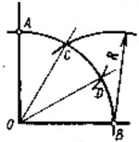
Для того чтобы разделить угол на три равные части, нам понадобится циркуль. Из вершины угла О произвольным радиусом опишем дугу, пересекающую стороны угла в точках А и В. Из полученных точек тем же радиусом сделаем засечки (радиус должен быть одинаковым в обоих случаях) на проведенной дуге. Прямые, соединяющие точки С и Д с вершиной О, делят прямой угол на три равные части.

  - Нарисуй недостающую фигуру.
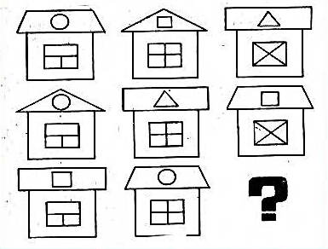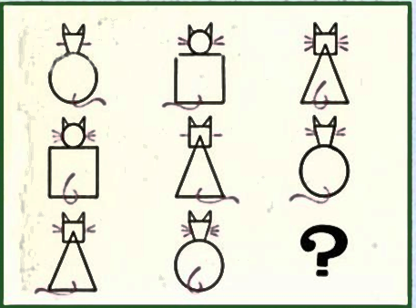
  - Составление из спичек геометрических фигур.
- Из десяти спичек (палочек) сложите три одинаковых квадрата.
- Как сложить из семи спичек (палочек) три треугольника?
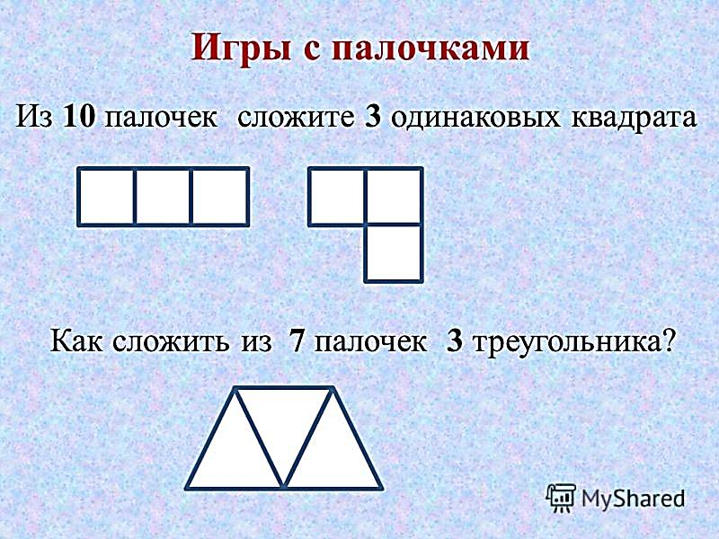
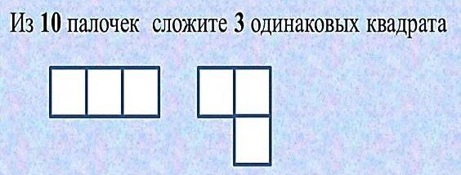
Ответы:

  - Дополнительная задача «8 кусочков».
Разделите приведенную фигуру на 8 одинаковых частей: 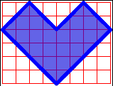.

Ответ: 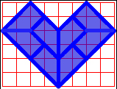.
- Рефлексия.
Нарисуйте в тетради с помощью циркуля смайлик. И на нём отобразите, понравился ли вам сегодняшний урок.

- Домашнее задание. Вопросы для повторения главы III страницы 66.

Список использованной литературы.
- Позднякова А.Г. Математический вечер в школе. // Математика в школе №5. – М.: «Педагогика», 1989.
- Математический энциклопедический словарь. /Гл. ред. Ю.В. Прохоров; Ред. кол.: С.И. Адян, Н.С. Бахвалов, В.И. Битюцков, А.П. Ершов, Л.Д. Кудрявцев, А.Л. Онищик, А.П. Юшкевич. _ М.: Сов. энциклопедия, 1988. – 847 с., ил.
- Блинков А. Д., Блинков Ю. А. Геометрические задачи на построение.- 2-е изд., стереот. - М.: МЦНМО, 2012.- 152 с.: ил.
- Примерная основная образовательная программа образовательного учреждения. Основная школа / [сост. Е.С. Савинов]. – М.: Просвещение, 2011. – 342с. – (Стандарты второго поколения).
- Геометрия 7-9. Атанасян Л.С., Бутузов В.Ф., Кадомцев С.Б., Позняк Э.Г., Юдина И.И – М.: Просвещение, 2014.-384 с.: ил.
- https://dic.academic.ru/dic.nsf/ruwiki/37129 - Словари и энциклопедии на Академике.
- https://moluch.ru/archive/63/10067/ - Научный журнал «Молодой ученый».

